Python 运算符

什么是运算符？

Python语言支持以下类型的运算符:

- 算术运算符
- 比较（关系）运算符
- 赋值运算符
- 逻辑运算符
- 位运算符
- 成员运算符
- 身份运算符
- 运算符优先级

Python算术运算符
以下假设变量： a=10，b=20：
运算符 | 描述 | 实例
+ | 加 - 两个对象相加 | a + b 输出结果 30
- | 减 - 得到负数或是一个数减去另一个数 | a - b 输出结果 -10
* | 乘 - 两个数相乘或是返回一个被重复若干次的字符串 | a * b 输出结果 200
/ | 除 - x除以y | b / a 输出结果 2
% | 取模 - 返回除法的余数 | b % a 输出结果 0
** | 幂 - 返回x的y次幂 | a**b 为10的20次方， 输出结果 100000000000000000000
// | 取整除 - 返回商的整数部分（向下取整） | >>> 9//24输出结果0  >>> -9//2输出结果-5

#-*- coding:UTF-8 -*-
#coding=utf-8 #注释中有中文，所以编码格式要放在上面，不然无法报错无法读取中文
#!/D:/Python37-32 # Python解释器目录(python.exe所在目录)
#!/usr/bin/env python
'''
env python会去环境设置寻找 python 目录,推荐这种写法
linux环境中，env表示查看环境变量
'''
a = 21
b = 10
c = 0

c = a + b
print(c)

c = a - b
print(c)

c = a * b
print(c)

c = a / b
print(c)

c = a % b
print(c)

# a = 2
b = 3
c = a**b
print(‘幂’,c)

#
a = 10
b = 5
c = a//b
print(‘取整除’,c)
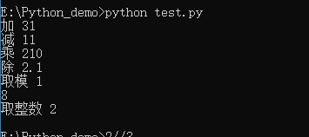
注意：Python2.x 里，整数除整数，只能得出整数。如果要得到小数部分，把其中一个数改成浮点数即可。
>>> 1/2
0
>>> 1.0/2
0.5
>>> 1/float(2)
0.5

Python比较运算符
以下假设变量a为10，变量b为20：
运算符 | 描述 | 实例
== (两个等号) | 等于 - 比较对象是否相等 | (a == b) 返回 False。
!= | 不等于 - 比较两个对象是否不相等 | (a != b) 返回 true.
<> | 不等于 - 比较两个对象是否不相等 | (a <> b) 返回 true。这个运算符类似 != 。
> | 大于 - 返回x是否大于y | (a > b) 返回 False。
< | 小于 - 返回x是否小于y。所有比较运算符返回1表示真，返回0表示假。这分别与特殊的变量True和False等价。 | (a < b) 返回 true。
>= | 大于等于 - 返回x是否大于等于y。 | (a >= b) 返回 False。
<= | 小于等于 - 返回x是否小于等于y。 | (a <= b) 返回 true。

#-*- coding:UTF-8 -*-
#coding=utf-8 #注释中有中文，所以编码格式要放在上面，不然无法报错无法读取中文
#!/D:/Python37-32 # Python解释器目录(python.exe所在目录)
#!/usr/bin/env python
'''
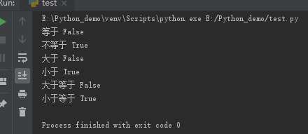
env python会去环境设置寻找 python 目录,推荐这种写法
linux环境中，env表示查看环境变量
'''
a = 10
b = 20
print(‘等于’,a == b)
print(‘不等于’,a != b)
#print(‘不等于’,a <> b) # 报错 SyntaxError: invalid syntax.原因：<> 是python2.6以前的版本写法.
print(‘大于’,a > b)
print(‘小于’,a < b)
print(‘大于等于’,a >= b)
print(‘小于等于’,a <= b)
invalid英 /ˈɪnvəlɪd；ɪnˈvælɪd/ 美 /ˈɪnvəlɪd；ɪnˈvælɪd/ dj. 无效的；有病的；残疾的 n. 病人；残疾者 vt. 使伤残；使退役 vi. 变得病弱；因病而奉命退役
syntax英 /'sɪntæks/ 美 /'sɪntæks/ n. 语法；句法；有秩序的排列

Python赋值运算符
以下假设变量a为10，变量b为20：
运算符 | 描述 | 实例
= | 简单的赋值运算符 | c = a + b 将 a + b 的运算结果赋值为 c
+= | 加法赋值运算符 | c += a 等效于 c = c + a
-= | 减法赋值运算符 | c -= a 等效于 c = c - a
*= | 乘法赋值运算符 | c *= a 等效于 c = c * a
/= | 除法赋值运算符 | c /= a 等效于 c = c / a
%= | 取模赋值运算符 | c %= a 等效于 c = c % a
**= | 幂赋值运算符 | c **= a 等效于 c = c ** a
//= | 取整除赋值运算符 | c //= a 等效于 c = c // a

注1：直接输出print(a = 1)会报错，原因：a是未指定的变量，需先赋值a = 1,在print(a)
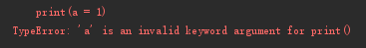
‘a’是一个非法的关键字参数对于print()

注1：直接使用等号以外的赋值是错误的，原因：需要先赋值
d += a
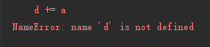

d = 0
d += a
print(d)
输出：10
#-*- coding:UTF-8 -*-
#coding=utf-8 #注释中有中文，所以编码格式要放在上面，不然无法报错无法读取中文
#!/D:/Python37-32 # Python解释器目录(python.exe所在目录)
#!/usr/bin/env python
'''
env python会去环境设置寻找 python 目录,推荐这种写法
linux环境中，env表示查看环境变量
'''
a = 10
b = 20
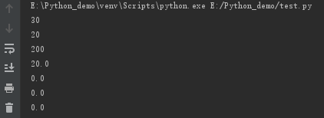
b += a;print(b)
b -= a;print(b)
b *= a;print(b)
b /= a;print(b)
b %= a;print(b)
b **= a;print(b)
b //= a;print(b)

Python位运算符
按位运算符是把数字看作二进制来进行计算的。Python中的按位运算法则如下：
下表中变量 a 为 60，b 为 13，二进制格式如下：
运算符 | 描述 | 实例
& | 按位与运算符：参与运算的两个值,如果两个相应位都为1,则该位的结果为1,否则为0 | (a & b) 输出结果 12 ，二进制解释： 0000 1100
| | 按位或运算符：只要对应的二个二进位有一个为1时，结果位就为1,否则为0 | (a | b) 输出结果 61 ，二进制解释： 0011 1101
^ | 按位异或运算符：当两对应的二进位相异时，结果为1,否则为0 | (a ^ b) 输出结果 49 ，二进制解释： 0011 0001
~ | 按位取反运算符：对数据的每个二进制位取反,即把1变为0,把0变为1 。~x 类似于 -x-1 | (~a ) 输出结果 -61 ，二进制解释： 1100 0011，在一个有符号二进制数的补码形式。
<< | 左移动运算符：运算数的各二进位全部左移若干位，由 << 右边的数字指定了移动的位数，高位丢弃，低位补0。 | a << 2 输出结果 240 ，二进制解释： 1111 0000
>> | 右移动运算符：把">>"左边的运算数的各二进位全部右移若干位，>> 右边的数字指定了移动的位数 | a >>

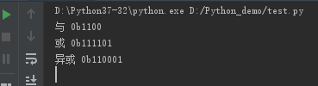
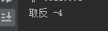
bin() bin()异或 bin( ^)手动取反:
0b00000011 ~取反 0b11111100
原因:
1.
2.
补码
4.0b11111100 取反到 0b0b00000011
5. 0b00000011 + 1(0b00000001) =(符号负数) - + 0b00000100 = -4
#分割-------------------
d = 0b00000001
print(bin(d << 1))
print(bin(d << 10000))
print(d << 10000)
#分割-------------------
e = 0b00000001
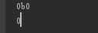
print(bin(e >> 1))
print(e >> 1)

注：
0b二进制（数字0）
oct（octal）或者0o(数字0，字母o)八进制
0x十六进制（数字0）

binary英 /'baɪnərɪ/ 美 /'baɪnəri/ adj. [数] 二进制的；二元的，二态的 复数 binaries
octal英 ['ɒkt(ə)l]adj. [数] 八进制的
hexadecimal英 [,heksə'desɪm(ə)l] 美 [,hɛksə'dɛsɪml] adj. 十六进制的 n. 十六进制

python二进制写法：
a = 0b00111100
print(a)
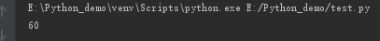
可变集合:

set([iterable])

描述：set() 函数创建一个无序不重复元素集，可进行关系测试，删除重复数据，还可以计算交集、差集、并集等。
语法：
class set([iterable])
参数：
iterable -- 可迭代对象对象；
返回值：
返回新的集合对象。

iterable可迭代对象 可迭代的
#-*- coding:UTF-8 -*-
#coding=utf-8 #注释中有中文，所以编码格式要放在上面，不然无法报错无法读取中文
#!/D:/Python37-32 # Python解释器目录(python.exe所在目录)
#!/usr/bin/env python
'''
env python会去环境设置寻找 python 目录,推荐这种写法
linux环境中，env表示查看环境变量
'''

x = set(‘runoob’)
y = set(‘google’)
(set(['b', 'r', 'u', 'o', 'n']), set(['e', 'o', 'g', 'l'])) # 重复的被删除
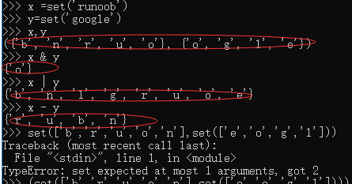
x & y # 交集
set(['o'])
x | y # 并集
set(['b', 'e', 'g', 'l', 'o', 'n', 'r', 'u'])
x - y # 差集
set(['r', 'b', 'u', 'n'])
二进制表示:

bin()

描述：bin() 返回一个整数 int 或者长整数 long int 的二进制表示。
语法：
bin(b)
参数：
x -- int 或者 long int 数字
返回值：字符串。

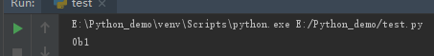

Python逻辑运算符
运算符 | 逻辑表达式 | 描述 | 实例
and | x and y | 布尔"与" - 如果 x 为 False，x and y 返回 False，否则它返回 y 的计算值。 | (a and b) 返回 20。
or | x or y | 布尔"或" - 如果 x 是非 0，它返回 x 的值，否则它返回 y 的计算值。 | (a or b) 返回 10。
not | not x | 布尔"非" - 如果 x 为 True，返回 False 。如果 x 为 False，它返回 True。 | not(a and b) 返回 False

#coding=utf-8 #注释中有中文，所以编码格式要放在上面，不然无法报错无法读取中文
#!/D:/Python37-32 # Python解释器目录(python.exe所在目录)
#!/usr/bin/env python
'''
env python会去环境设置寻找 python 目录,推荐这种写法
linux环境中，env表示查看环境变量
'''
a = 10
b = 20

